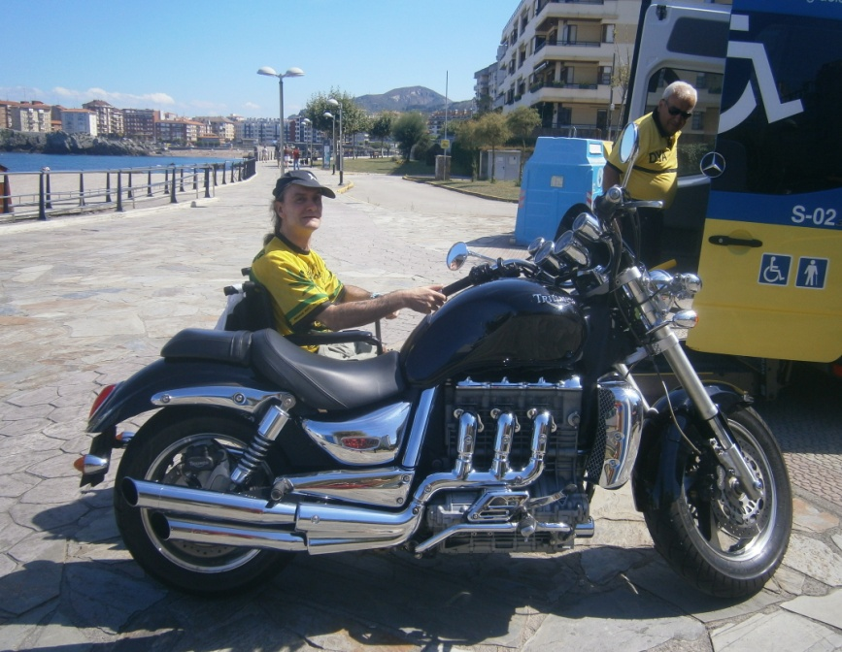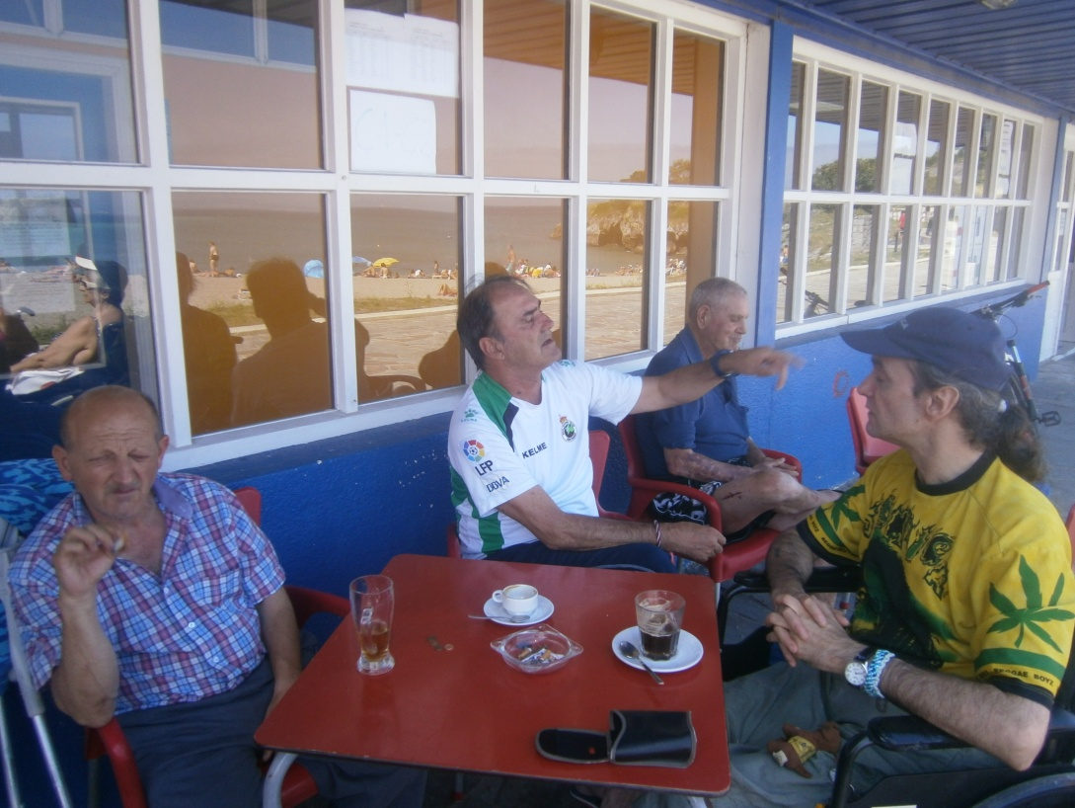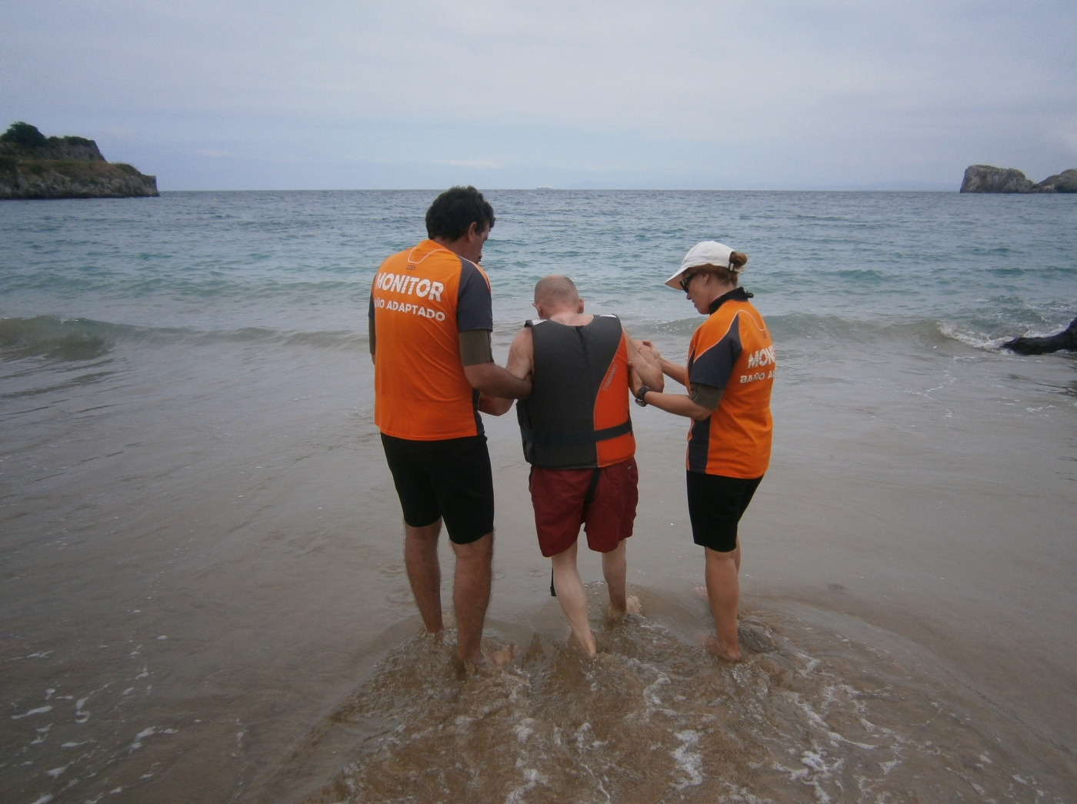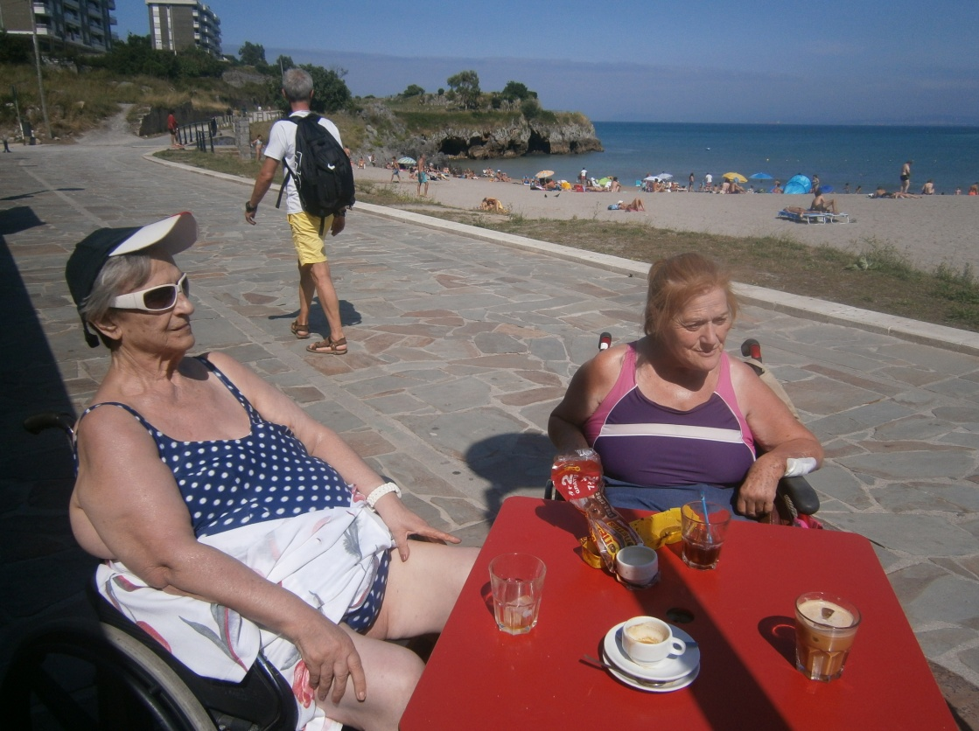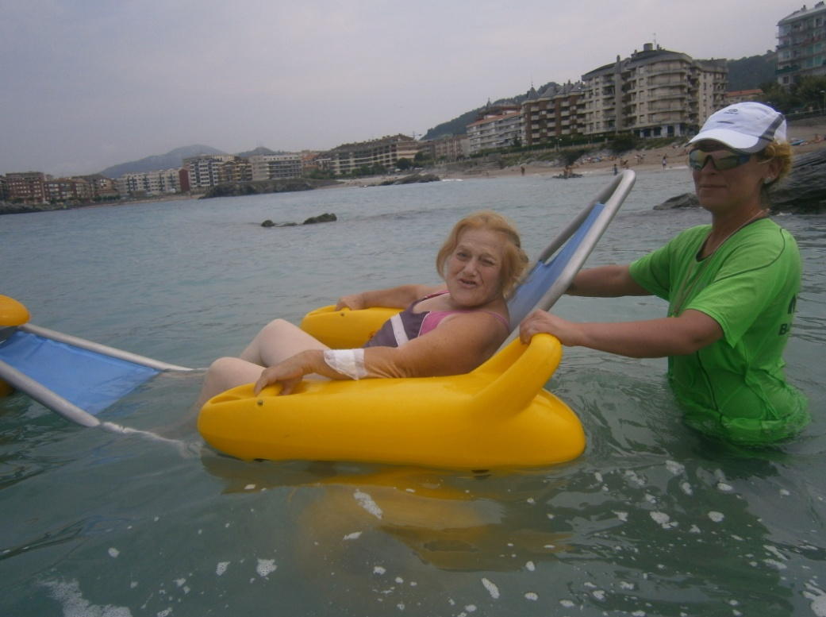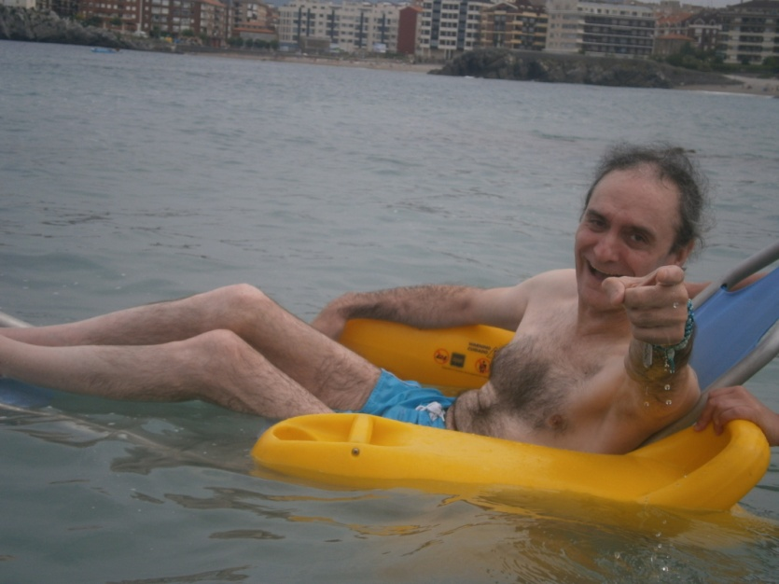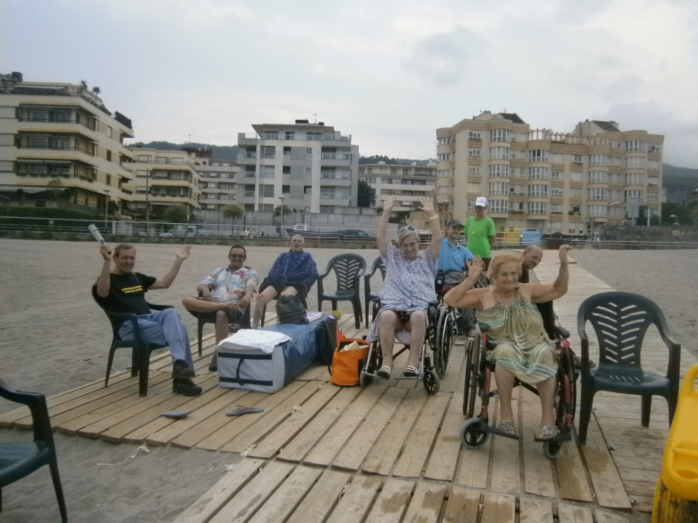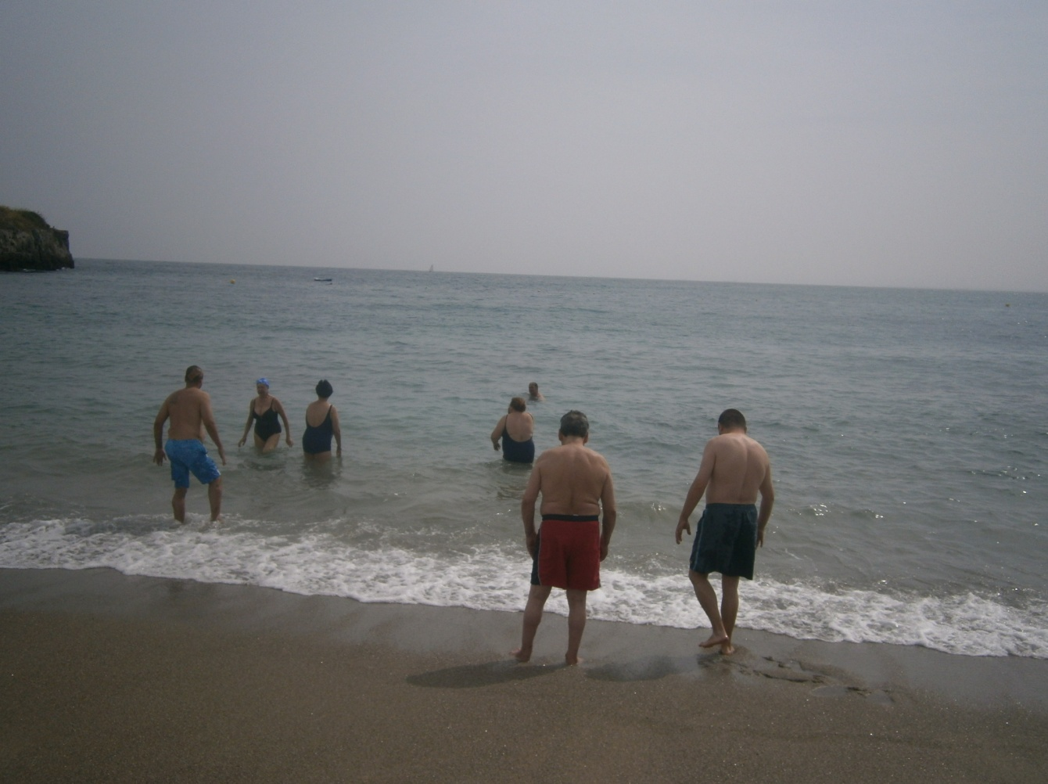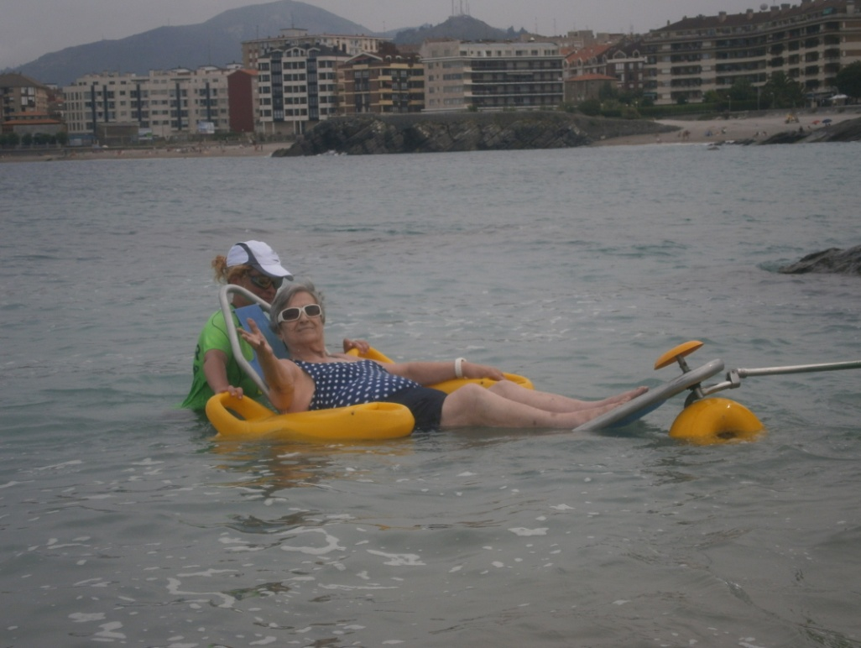

***NUESTROS BAÑOS DE VERANO 2015 EN LA PLAYA DE CASTRO URDIALES HAN SIDO FANTÁSTICOS Y MUY DIVERTIDOS. QUEREMOS HACER MENCIÓN ESPECIAL AL SERVICIO DYA POR SUS TRASLADOS Y AL BAÑO ADAPTADO DEL AYUNTAMIENTO***